

Лабораторная работа №1
МАССИВЫ

Выполнили: студентка группы ИС-24
Пашина Валентина

2026 г.
Листинг кода:
using System;

namespace ArraysTasks
{
class Program
{
static void Main(string[] args)
{
Console.OutputEncoding = System.Text.Encoding.UTF8;
Console.WriteLine("ВСЕ ЗАДАНИЯ ПО МАССИВАМ\n");
Console.WriteLine("ВАРИАНТ 1");
Variant1();
Console.WriteLine("\nВАРИАНТ 2");
Variant2();
Console.WriteLine("\nВАРИАНТ 3");
Variant3();
Console.WriteLine("\nВАРИАНТ 4");
Variant4();
Console.WriteLine("\nВАРИАНТ 5");
Variant5();
Console.WriteLine("\nВАРИАНТ 6");
Variant6();
Console.WriteLine("\nВАРИАНТ 7");
Variant7();
Console.WriteLine("\n ВАРИАНТ 8");
Variant8();
Console.WriteLine("\nВАРИАНТ 9");
Variant9();
Console.WriteLine("\nВАРИАНТ 10");
Variant10();
Console.WriteLine("\nВАРИАНТ 11");
Variant11();
Console.WriteLine("\nВАРИАНТ 12");
Variant12();
Console.WriteLine("\nВАРИАНТ 13");
Variant13();
Console.WriteLine("\nВАРИАНТ 14");
Variant14();
Console.WriteLine("\nНажмите любую клавишу для выхода...");
Console.ReadKey();
}
static void PrintArray(int[] arr, string name)
{
Console.Write($"{name}: ");
for (int i = 0; i < arr.Length; i++)
{
Console.Write($"{arr[i]} ");
}
Console.WriteLine();
}

static void PrintArray(double[] arr, string name)
{
Console.Write($"{name}: ");
for (int i = 0; i < arr.Length; i++)
{
Console.Write($"{arr[i]:F2} ");
}
Console.WriteLine();
}
// ВАРИАНТ 1
static void Variant1()
{
Random rand = new Random();
int[] B = new int[15];
for (int i = 0; i < B.Length; i++)
{
B[i] = rand.Next(-20, 31);
}
PrintArray(B, "Массив B");
int positiveCount = 0;
int sumOdd = 0;
for (int i = 0; i < B.Length; i++)
{
if (B[i] > 0)
{
positiveCount++;
}
if (Math.Abs(B[i]) % 2 == 1)
{
sumOdd += B[i];
}
}
Console.WriteLine($"Количество положительных элементов: {positiveCount}");
Console.WriteLine($"Сумма нечетных элементов: {sumOdd}");
}
// ВАРИАНТ 2
static void Variant2()
{
Random rand = new Random();
int[] A = new int[10];
for (int i = 0; i < A.Length; i++)
{
A[i] = rand.Next(-15, 21);
}
PrintArray(A, "Массив A");
int sumPositive = 0;
int evenCount = 0;
for (int i = 0; i < A.Length; i++)
{
if (A[i] > 0)
{
sumPositive += A[i];
}
if (A[i] % 2 == 0)
{
evenCount++;
}
}
Console.WriteLine($"Сумма положительных элементов: {sumPositive}");
Console.WriteLine($"Количество четных элементов: {evenCount}");
}
// ВАРИАНТ 3
static void Variant3()
{
Random rand = new Random();
int[] T = new int[15];
for (int i = 0; i < T.Length; i++)
{
T[i] = rand.Next(0, 26);
}
PrintArray(T, "Массив T");
int sum = 0;
int count = 0;
for (int i = 0; i < T.Length; i++)
{
if (T[i] >= 5 && T[i] <= 15)
{
sum += T[i];
count++;
}
}
if (count > 0)
{
double average = (double)sum / count;
Console.WriteLine($"Среднее арифметическое элементов от 5 до 15: {average:F2}");
}
else
{
Console.WriteLine("Нет элементов, удовлетворяющих условию");
}
}
// ВАРИАНТ 4
static void Variant4()
{
Random rand = new Random();
int[] C = new int[10];
for (int i = 0; i < C.Length; i++)
{
C[i] = rand.Next(1, 21);
}
PrintArray(C, "Массив C");
double geometricMean = 1.0;
int evenCount = 0;
int oddSum = 0;
for (int i = 0; i < C.Length; i++)
{
if (C[i] % 2 == 0)
{
geometricMean *= C[i];
evenCount++;
}
else
{
oddSum += C[i];
}
}
if (evenCount > 0)
{
geometricMean = Math.Pow(geometricMean, 1.0 / evenCount);
Console.WriteLine($"Среднее геометрическое четных элементов: {geometricMean:F3}");
}
else
{
Console.WriteLine("Нет четных элементов");
}
Console.WriteLine($"Сумма нечетных элементов: {oddSum}");
}
// ВАРИАНТ 5
static void Variant5()
{
Random rand = new Random();
int[] B = new int[16];
for (int i = 0; i < B.Length; i++)
{
B[i] = rand.Next(1, 51);
}
PrintArray(B, "Массив B");
Console.Write("Введите число a: ");
int a = int.Parse(Console.ReadLine());
int count = 0;
for (int i = 0; i < B.Length; i++)
{
if (B[i] % 4 == 0 && B[i] <= a)
{
count++;
}
}
Console.WriteLine($"Количество элементов, кратных 4 и не больше {a}: {count}");
}
// ВАРИАНТ 6
static void Variant6()
{
Random rand = new Random();
double[] arr = new double[5];
for (int i = 0; i < arr.Length; i++)
{
arr[i] = rand.Next(1, 11);
}
PrintArray(arr, "Исходный массив");
double sum = 0;
for (int i = 0; i < arr.Length; i++)
{
sum += arr[i];
}
Console.WriteLine($"Сумма элементов: {sum}");
for (int i = 0; i < arr.Length; i++)
{
arr[i] = arr[i] / sum;
}
Console.Write("Результат: ");
for (int i = 0; i < arr.Length; i++)
{
Console.Write($"{arr[i]:F3} ");
}
Console.WriteLine();
}
// ВАРИАНТ 7
static void Variant7()
{
Random rand = new Random();
double[] arr = new double[6];
for (int i = 0; i < arr.Length; i++)
{
arr[i] = rand.Next(0, 21);
}
PrintArray(arr, "Исходный массив");
double sum = 0;
for (int i = 0; i < arr.Length; i++)
{
sum += arr[i];
}
double average = sum / arr.Length;
Console.WriteLine($"Среднее значение: {average:F2}");
for (int i = 0; i < arr.Length; i++)
{
arr[i] = arr[i] - average;
}
Console.Write("Преобразованный массив: ");
for (int i = 0; i < arr.Length; i++)
{
Console.Write($"{arr[i]:F2} ");
}
Console.WriteLine();
}
// ВАРИАНТ 8
static void Variant8()
{
Random rand = new Random();
int[] arr = new int[20];
for (int i = 0; i < arr.Length; i++)
{
arr[i] = rand.Next(-30, 31);
}
PrintArray(arr, "Массив");
int positiveCount = 0;
int negativeCount = 0;
for (int i = 0; i < arr.Length; i++)
{
if (arr[i] > 0)
positiveCount++;
else if (arr[i] < 0)
negativeCount++;
}
Console.WriteLine($"Количество положительных элементов: {positiveCount}");
Console.WriteLine($"Количество отрицательных элементов: {negativeCount}");
}
// ВАРИАНТ 9
static void Variant9()
{
Random rand = new Random();
double[] arr = new double[10];
for (int i = 0; i < arr.Length; i++)
{
arr[i] = rand.Next(0, 51);
}
PrintArray(arr, "Массив");
double sum = 0;
for (int i = 0; i < arr.Length; i++)
{
sum += arr[i];
}
double average = sum / arr.Length;
Console.WriteLine($"Среднее значение: {average:F2}");
int closestIndex = 0;
double minDifference = Math.Abs(arr[0] - average);
for (int i = 1; i < arr.Length; i++)
{
double difference = Math.Abs(arr[i] - average);
if (difference < minDifference)
{
minDifference = difference;
closestIndex = i;
}
}
Console.WriteLine($"Индекс элемента, наиболее близкого к среднему: {closestIndex}");
Console.WriteLine($"Значение элемента: {arr[closestIndex]}");
}
// ВАРИАНТ 10
static void Variant10()
{
Random rand = new Random();
int[] arr = new int[10];
for (int i = 0; i < arr.Length; i++)
{
arr[i] = rand.Next(-5, 11);
}
PrintArray(arr, "Массив");
int sum = 0;
for (int i = 0; i < arr.Length; i++)
{
sum += arr[i];
}
Console.WriteLine($"Сумма элементов: {sum}");
if (sum > 10)
{
int evenCount = 0;
for (int i = 0; i < arr.Length; i++)
{
if (arr[i] % 2 == 0)
evenCount++;
}
Console.WriteLine($"Сумма > 10, количество четных элементов: {evenCount}");
}
else
{
long productOdd = 1;
bool hasOdd = false;
for (int i = 0; i < arr.Length; i++)
{
if (Math.Abs(arr[i]) % 2 == 1 && arr[i] != 0)
{
productOdd *= arr[i];
hasOdd = true;
}
}
if (hasOdd)
Console.WriteLine($"Сумма <= 10, произведение нечетных элементов: {productOdd}");
else
Console.WriteLine("Сумма <= 10, нет нечетных элементов");
}
}
// ВАРИАНТ 11
static void Variant11()
{
Random rand = new Random();
int[] arr = new int[10];
for (int i = 0; i < arr.Length; i++)
{
arr[i] = rand.Next(-10, 11);
}
PrintArray(arr, "Массив");
long product = 1;
for (int i = 0; i < arr.Length; i++)
{
product *= arr[i];
}
Console.WriteLine($"Произведение элементов: {product}");
if (product > 100)
{
int sumPositive = 0;
for (int i = 0; i < arr.Length; i++)
{
if (arr[i] > 0)
sumPositive += arr[i];
}
Console.WriteLine($"Произведение > 100, сумма положительных: {sumPositive}");
}
else
{
int negativeCount = 0;
for (int i = 0; i < arr.Length; i++)
{
if (arr[i] < 0)
negativeCount++;
}
Console.WriteLine($"Произведение <= 100, количество отрицательных: {negativeCount}");
}
}
// ВАРИАНТ 12
static void Variant12()
{
Random rand = new Random();
int[] arr = new int[10];
for (int i = 0; i < arr.Length; i++)
{
arr[i] = rand.Next(-10, 11);
}
PrintArray(arr, "Массив");
long product = 1;
for (int i = 0; i < arr.Length; i++)
{
product *= arr[i];
}
Console.WriteLine($"Произведение элементов: {product}");
if (product > 200)
{
long productPositive = 1;
bool hasPositive = false;
for (int i = 0; i < arr.Length; i++)
{
if (arr[i] > 0)
{
productPositive *= arr[i];
hasPositive = true;
}
}
if (hasPositive)
Console.WriteLine($"Произведение > 200, произведение положительных: {productPositive}");
else
Console.WriteLine("Произведение > 200, нет положительных элементов");
}
else
{
int negativeCount = 0;
for (int i = 0; i < arr.Length; i++)
{
if (arr[i] < 0)
negativeCount++;
}
Console.WriteLine($"Произведение <= 200, количество отрицательных: {negativeCount}");
}
}
// ВАРИАНТ 13
static void Variant13()
{
Random rand = new Random();
int[,] matrix = new int[10, 10];
for (int i = 0; i < 10; i++)
{
for (int j = 0; j < 10; j++)
{
matrix[i, j] = rand.Next(0, 51);
}
}
Console.Write("Введите n (сумма индексов i+j): ");
int n = int.Parse(Console.ReadLine());

int sum = 0;
Console.WriteLine($"Элементы с суммой индексов = {n}:");

for (int i = 0; i < 10; i++)
{
for (int j = 0; j < 10; j++)
{
if (i + j == n)
{
Console.Write($"[{i},{j}]={matrix[i, j]} ");
sum += matrix[i, j];
}
}
}
Console.WriteLine($"\nСумма элементов: {sum}");
}
// ВАРИАНТ 14
static void Variant14()
{
Random rand = new Random();
int[,] matrix = new int[5, 5];
Console.WriteLine("Матрица 5x5:");
for (int i = 0; i < 5; i++)
{
for (int j = 0; j < 5; j++)
{
matrix[i, j] = rand.Next(0, 101);
Console.Write($"{matrix[i, j],4} ");
}
Console.WriteLine();
}
Console.WriteLine("\nМинимальные элементы в каждой строке:");
for (int i = 0; i < 5; i++)
{
int minInRow = matrix[i, 0];
for (int j = 1; j < 5; j++)
{
if (matrix[i, j] < minInRow)
minInRow = matrix[i, j];
}
Console.WriteLine($"Строка {i + 1}: {minInRow}");
}
Console.WriteLine("\nМаксимальные элементы в каждом столбце:");
for (int j = 0; j < 5; j++)
{
int maxInColumn = matrix[0, j];
for (int i = 1; i < 5; i++)
{
if (matrix[i, j] > maxInColumn)
maxInColumn = matrix[i, j];
}
Console.WriteLine($"Столбец {j + 1}: {maxInColumn}");
}
}
}
}

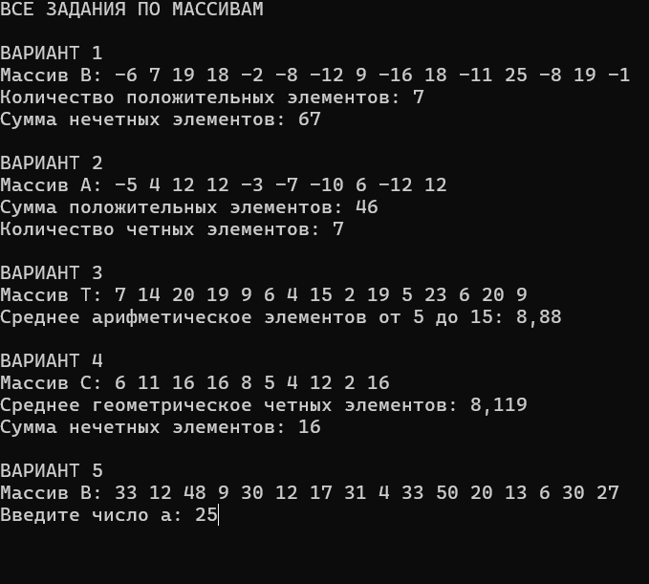
Рис.1 «Результат»

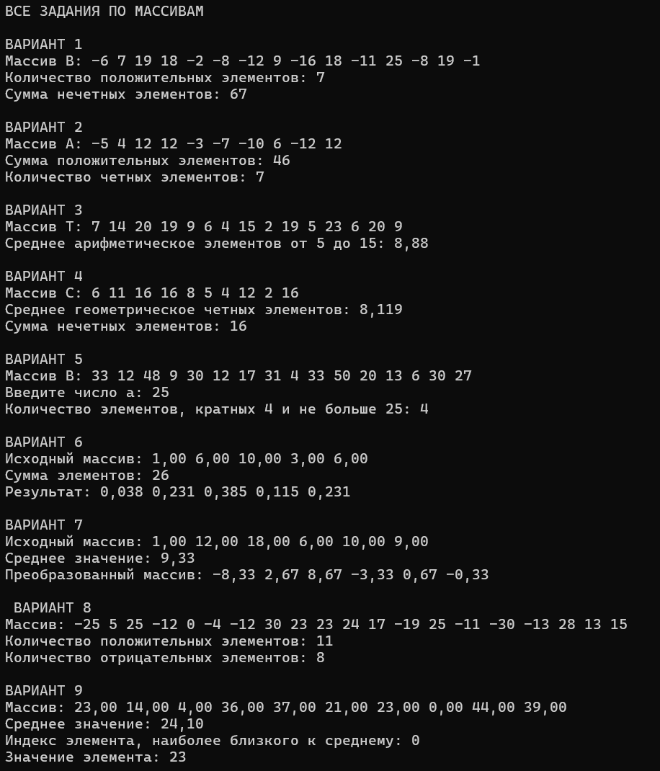
Рис.2 «Результат»

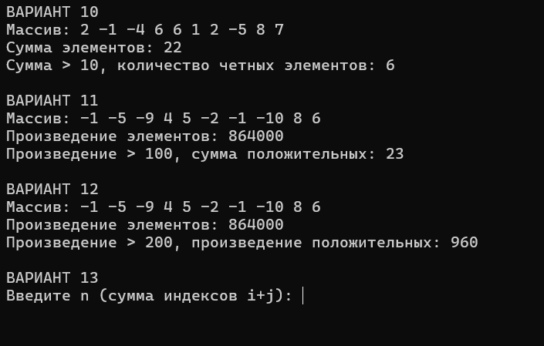
Рис.3 «Результат»

